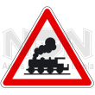 | 5. | 
Autózás helyett tömegközlekedés! Ezt már sokszor elmondták, de érdemes elismételni. Ha autó helyett busszal vagy vonattal közlekedünk, akkor 60%-kal csökkenthetjük a közlekedéséből eredő üvegházhatású gázok kibocsátását. Ezért az alábbi ajánlásban emeld ki aláhúzással, a látogatók számára az alábbi fontos gondolatokat!

a) Milyen dokumentum tartalmazza az EU közlekedéspolitikáját?
b) Melyik közlekedésmód vesz el több helyet a környezettől?
c) Mennyivel kevesebb zajterhelést jelent a vasút a közúti közlekedésnél?

Vasúti közlekedés és környezetvédelem

A környezettudatosság terjedése és a közutak növekvő zsúfoltsága egyre inkább a környezetbarát közlekedési módok felé irányítja a figyelmet. Az EU közlekedéspolitikáját tartalmazó, 2001-ben kiadott Fehér Könyvben, a fenntartható mobilitás egyik meghatározó eszközeként a vasúti közlekedés fejlesztése szerepel.
A vasúti közlekedés mobilitásban és környezetterhelésben játszott pozitív szerepét jól mutatják a következő mutatók:
- károsanyag kibocsátás CO-egyenértékben a közúti értéknek mintegy nyolcada;
- a vasúti zajterhelés a közútinak csak negyede;
- a zajterhelésnek kitett háztartások száma a vasúti közlekedésnél a legalacsonyabb, mintegy hat százalék (közúti közlekedésnél ez közel 42 százalék);
- terület takarékosság: a kétvágányú vasúti pálya helyigénye (13,7 méter) mintegy harmada az autópályáénak (37,5 méter);
- közlekedésbiztonsági előnyök: a vasút biztonsági kockázata sokkal kisebb a közúti közlekedésénél;
- a vasúti közlekedés externális hatásai jóval kisebbek a közúténál (balesetek, zajterhelés, légszennyezés, klímaváltozás, természetátalakítás stb.).
A MÁV környezetvédelmi intézkedéseinek hatására a légszennyezőanyag-kibocsátás az elmúlt 10-15 évet tekintve jelentős mértékben, az országos átlagot meghaladóan csökkent.”

Forrás: A MÁV Csoport 2008-ban is részt vesz az Európai Mobilitási Hét rendezvényein, Bp., MÁV, 2008.09.16. URL: http://www.mav.hu/hirek/hir.php?mid=148cf6b7dc09d9 Utolsó letöltés: 2010.02.25.

 |  |  | 50.
 |  |  | 51.
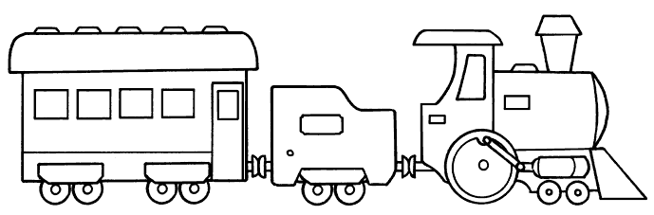 |  |  | 52.

